[1]

Sistema de información predial (DATAPREDIAL)

Velásquez Vargas Jonathan

jdelrojo1927@gmail.com

**RESUMEN:**

El siguiente documento se elabora para la presentación de desarrollo, implementación e implantación de un sistema de inventario de los predios que serán intervenidos en proyectos de infraestructura vial, toda la información será guardada en aplicativo web que se encarga de generar informes como son las fichas prediales, sabana predial, además asignara predios a los diferentes gestores prediales los cuales deben ir a campo, recolectar la información y esta será registrada en el aplicativo.

La aplicación está basada en el modelo-vista-controlador, donde el modelo que es la base de datos se encuentra en un sistema gestor de base de datos, el controlador se basa en un framework llamado KumbiaPHP y las vistas son implementadas en lenguaje HTML y utilizando el framework bootstrap, esta aplicación estar alojada en un servidor de Linux administrado por openshift cuya configuración es en Linux; donde se realiza la asignación de predios, esta puede ser consultada para saber que predio debe ser registrado, luego de ser registrado el predio se envía la alerta de que el predio está registrado, para luego poder consultar los diferentes productos que genera la aplicación,

El sistema se desarrolló con el propósito de administrar la documentación en un proceso predial, para mejorar el manejo y tratamiento de los datos y la información y hacer más eficiente la gestión predial, debido a que durante la labor del gestor predial (recolección y manejo de los datos), nace la necesidad de desarrollar un aplicativo web, que permita administrar el proceso de gestión predial de manera más eficiente y ordenada.

**PALABRAS CLAVE**: DATAPREDIAL, gestión predial, ficha predial, implementación del Sistema.

**ABSTRACT**:

The following document is prepared for presentation development, implementation and implementation of an inventory system of the premises to be operated in road infrastructure projects, all information will be stored in web application that is responsible for generating reports as are property taxes chips , property taxes savannah also assign relations to land ownership land managers who must go to the field, gather information and this will be recorded in the application.

The application is based on the Model-View-Controller, where the model is the database is in a management system database, the controller is based on a framework called KumbiaPHP and the views are implemented in HTML and using the bootstrap framework, this application be hosted on a Linux server managed by OpenShift whose configuration is Linux; where the allocation of land is done, it can be consulted to know that property must be registered after being registered the site warning that the property is registered, then you can check the different products generated by the application is submitted,

The system was developed with the purpose of administering the documentation on a property tax process, to improve the management and processing of data and information and make more efficient land management, because during the work of the farm manager (collection and management data), comes the need to develop a web application that can administer the land management process more efficient and orderly manner.

**KEYWORDS**:

1. **INTRODUCCIÓN**

Según el plan nacional de desarrollo 2014 – 2018, la infraestructura de Transporte es de vital importancia para la integración del territorio y por ello se convierte en una estrategia para el desarrollo económico y social del país. Es claro que contar con un mayor acceso a más y mejores carreteras, facilita el desplazamiento, reduce los costos de transporte y los tiempos de viaje, también permite ampliar el mercado de productos, especialmente agrícolas, ofrecer mano de obra, acceder a servicios médicos básicos, así como también a servicios de educación de mejor calidad.

La gestión predial es una herramienta que permite realizar una investigación física, jurídica, predial y socioeconómica de los predios requeridos, estos resultados se incorporan en una ficha predial, plano predial, registro fotográfico, estudios de títulos y avalúos comerciales, con el fin de culminar el proceso de adquisición predial y así realizar Proyectos de Infraestructura de Transporte.

Se hace uso de las TICS para el desarrollo de un sistema que permite realizar de manera ágil los procesos de infraestructura vial esto a causo de que la información se obtiene de manera desorganizada y debido a las muchas versiones de la documentación se presentan inconvenientes por parte de los gestores prediales y la consultoría vial.

El sistema presentado tiene la finalidad de administrar del proceso predial, obteniendo la información física, catastral y jurídica, por medio de reportes prediales de cada inmueble afectado, esto con el propósito de dar soluciones a problemas que se tienen en el tratamiento de los datos y la información.

El registro predial se un beneficio tanto al gestor predial como para la consultoría, ya que, por medio del sistema la consultoría tiene información necesaria para saber el avance de la gestión predial además de los resultados de los gestores prediales, y el gestor puede tiene control de sus resultados de trabajo y puede consultar sus insumos prediales.

1. **DESARROLLO**
   1. **Arquitectura del sistema**

Para la arquitectura del sistema se utilizó lo que es el cliente servidor, donde el cliente es aquel que accede al sistema por medio de una url, y el servidor es donde está alojada la base de datos y todo el código que permite la funcionalidad en el sistema, este interacción se da por medio del protocolo HTTP, toda la aplicación está alojada en un hosting llamado OPENSHIFT el cual maneja un sistema operativo en REDHAT, este hosting nos brinda la posibilidad de establecer un dominio y utilizar un lenguaje como es PHP en su versión PHP3 además de tener una instancia con el sistema gestor de base de datos MySQL, además de obtener una clave y usuario para administrar dicha base de datos, luego de esto se procedió a la clonación de nuestro sistema en un computador local en el que se puede modificar el código existente para reparar algunos fallos que se presentaban por causa de malas prácticas en la programación o simplemente por enlaces rotos. La siguiente grafica muestra cómo se despliega la aplicación dentro del servidor para que el cliente pueda consultar por medio del navegador web.

Imagen 1. Diagrama de despliegue del sistema

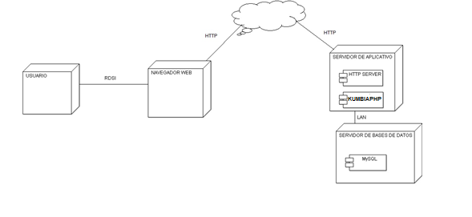

* 1. **Arquitectura de software**

En la arquitectura de software la cual se centra en el proceso de gestión predial, donde la recolección de la información predial está basada en características que permiten identificar el predio desde un aspecto físico, jurídico, catastral, a continuación se presenta dichas características que identifican a un predio.

Imagen 2. Identificación de la gestión predial.

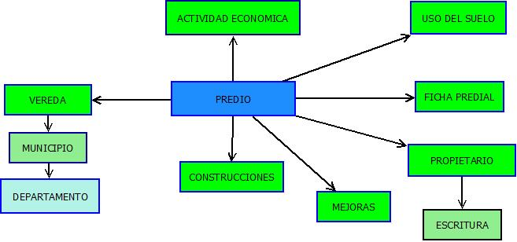

Los módulos del sistema están enfocados en los insumos prediales donde se puede encontrar la ficha predial que es el resultado del registro predial, la sabana predial que son todos los registros prediales, la gestión predial que nos muestra el avance de la obra y la asignación predial permite otorgar carga laboral y los gestores prediales, la imagen 3 nos muestra los módulos del sistema.

Imagen 3. Módulos del sistema.

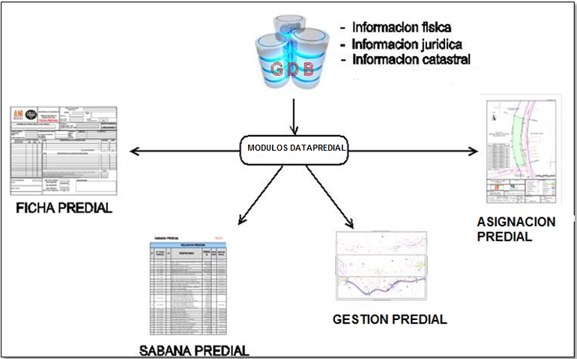

Ya lo que es la arquitectura de software se implementó el modelo-vista-controlador que consiste en que la vista son nuestros HTML, el controlador son las instrucciones que recibe el sistema para realizar los proceso y el modelo es la base de datos que almacena toda la información predial, la imagen 4 muestra la arquitectura del sistema y la herramientas para su desarrollo.

Imagen 4. Arquitectura del software.

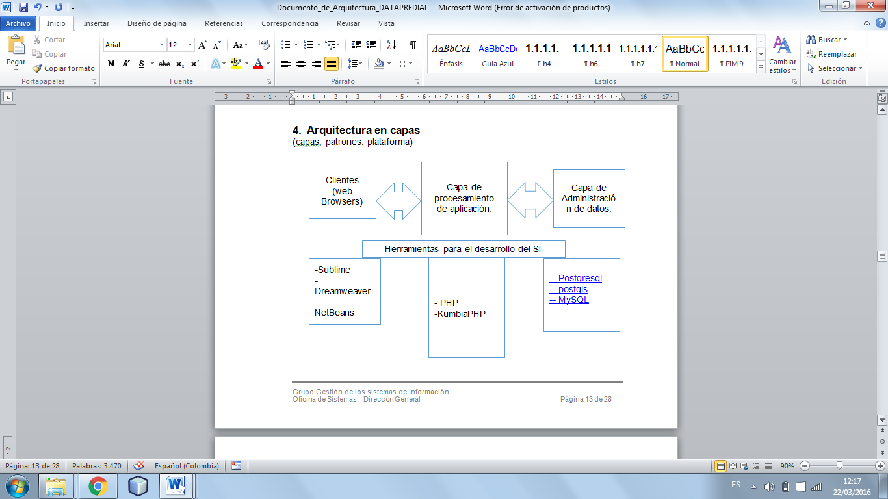

* 1. **Procesos a mejorar**

En los procesos a mejorar tenemos:

* Registro unificado de la gestión predial
* Manejo único de la sabana predial
* Asignación efectiva de los predios afectados
* Manejo del personal gestor predial
* Manejo de resultados de los trabajadores o gestores prediales.

1. **RESULTADOS**

El sistema resulta ser muy útil en cuanto al control de fichas prediales donde no se contaba con un orden específico, además permite al consultor tener acceso de toda la información predial a la mano teniendo un control del avance de la obra y saber la cantidad de predios y quienes elaboraron más predios.

Por parte de los gestores prediales pueden agilizan tiempos de entrega en cuanto a fichas prediales, saber que trabajo o que predio debe elaborar, acortando los tiempos de ejecución dentro de la gestión predial.

**CONCLUSIONES**

* La generación de los insumos prediales tales como la sabana predial y la ficha predial ayuda a la organización de la documentación predial correspondiente a nuestra zona de estudio, siendo esta herramienta útil y optimizadora en término de resultados.
* Los resultados prediales serán mas agiles y menos complejos con la utilización de sistemas de información relacionados a la gestión predial.
* Para aplicaciones futuras es conveniente adoptar nuevos módulos en el sistema, tales como el de nómina de los gestores prediales, además de los relacionados con estudio de títulos.
* En un futuro podemos pensar que todos los procesos relacionados con la gestión predial deben estar asociados a un sistema del cual fue presentado, ya que resulta práctico en términos de documentación y versiones de los documentos.

1. **REFRENCIAS**

• Trujillo, V. d. (2010). Análisis, diseño e implementación de un Sistema de Información geográfico para control y fiscalización de radiobases del consorcio Ecuatoriano de telecomunicaciones CONECEL S.A. Cuenca: Universidad Politécnica Salesiana.

• Universidad de Sevilla. (1997). LOS SISTEMAS DE INFORMACIÓN GEOGRÁFICA. I Congreso de Ciencia Regional de Andalucía, (págs. 789-804). Jerez.

• Velasco, J. M. (2011). Diseño e implementación de un sistema de información geográfico (SIG) sobre software libre para la secretaria de planeación del municipio de Guadalajara de Buga. Santiago de Cali: Universidad del Valle.

• Ley de infraestructura de Transporte. (Ley 1682 de 2013). Ley 1682 de 2013.

1.